SmartMover User’s Manual
SmartMover監視カメラ管理システム
使用方法の説明

Itapex Inc.
2014/09/10 ver 1.2.0

改定履歴
改定日 | 内容 | バージョン
2013/3/25 | 初版 | 1.00
2014/9/10 | 全面修正 | 1.20

目次

1. インストール手順 4
2. ライセンスを発行する必要な手順 10
3. 使う手順 10
3.1. Step１ Main画面 10
3.2. Step２ 始める設定 11
3.3. Step３ ストレージの設定 12
3.4. Step４ カメラの設定 14
3.5. Step５ JOBの設定 16
3.6. Step５ 設定をサーバーへ保存 19
3.7. Step６ 監視 19
3.8. Step７ 再生 20
3.9. Step８ 状態監視 22
4. 機能概要 23
5. SmartMoverClient（SmartMoverViewer）の説明 23
5.1. ツールバー 25
5.2. Tabバー 25
5.3. カメラ管理 26
5.4. VIEW（カメラLAYOUT）について 26
5.4.1. 新VIEWを追加 26
5.4.2. VIEW削除 29
5.4.3. VIEWの名前の変更 29
5.5. 監視 29
5.5.1. 監視ウィンドウのツールバーの説明 31
5.6. 再生 32
5.6.1. PLAYバーの説明 35
5.6.2. 再生開始時間の調整（タイムラインの使用） 36
5.6.3. データの検索結果のリスト 36
5.7. 状態監視 37
5.8. SmartMoverの設定 38
5.8.1. システム 38
5.8.2. サーバー 40
5.8.3. ユーザー 40
5.8.4. ストレジ 41
5.8.5. カメラ 44
5.8.6. 保存 47
6. SmartMoverサーバーの説明 52
7. FAQ 52
7.1. 監視できない確認 53
7.2. 再生できない確認 53
7.3. 保存できない確認 53
7.4. 問題がある場合、問い合わせる方法 54
8. 商標 54
9. 免責事項 55

本マニュアルについて

本マニュアルはアイティアペックス株式会社製 SmartMoverのマニュアルです。

このマニュアルでは、SmartMoverサーバーのインストール方法、設定手順、操作手順について説明いたします。

ご購入いただいているライセンス（試用版もあり）によっては動作しない機能もございますので、詳しくは購入元にお問い合わせください。

問題がある場合、全Manualが読んだことがあるかを確認する必要です。

- インストール手順

インストールの条件：
インストールしたフォルダの残り空間は10GB以上です。
保存フォルダの残り空間は、保存時間とカメラ数によって、事前に見積もり必要です。
1920X1080のカメラを使う場合、1ウィンドウ再生する場合、I5Cpu 3GHZ + GeforeGTX250以上必要です。
1080X720のカメラを使う場合、8ウィンドウ再生することを支持しています。

前提条件
ハードウェア環境
CPU Intel社製 １GHz以上
RAM 4GByte以上
HDD 250GByte 以上（保存フォルダはユーザー自分の見積もり必要です）
E I/F 100baseT × 2 以上

ソフトウェア環境
OS Windows 7、8(32BIT版と64BIT版)
Windows Server 2008
Windows Server 2008 R2
Windows Server 2012

事前インストールソフトウェア
ＶｉｄｅｏＩＱカメラ使用の場合：
・Windows Media Player Plugin
ダウンロードサイト：http://support.videoiq.com/latest/
問い合わせ：
www.itapex.com

インストールの手順：

インストールの手順（サーバー）
サーバーインストールプログラムをインストールします。
SmartMoverServer_setup_1.2.0.9000.exe（1.2.0.9000更新する可能です）
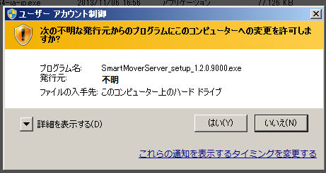
「はい」をクリックしてください。

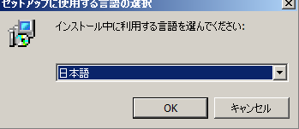
日本語を選択して、OKをクリックしてください。
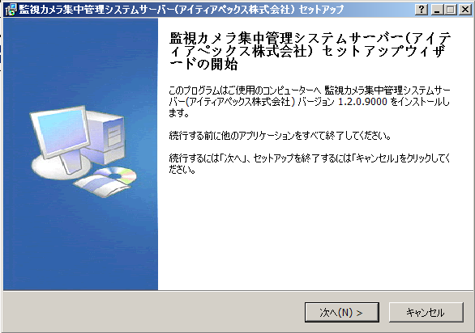
次へをクリックしてください。

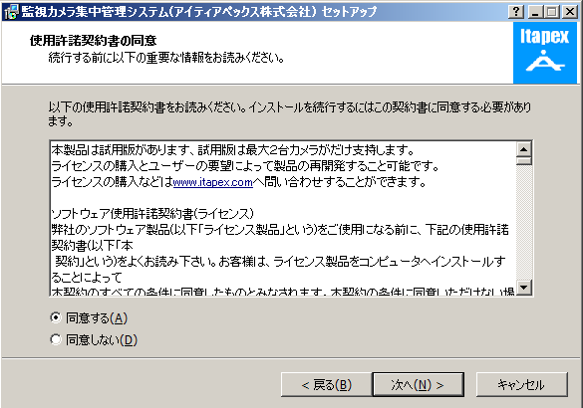
次へをクリックしてください。

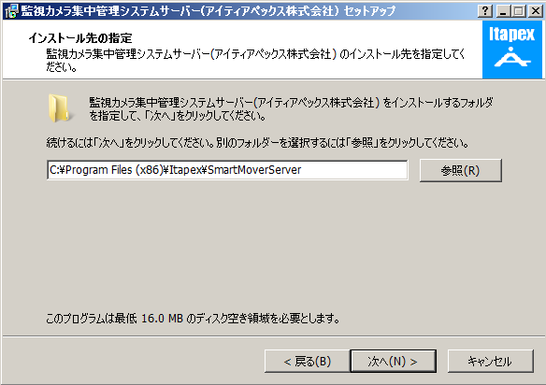
フォルダを選択：出来るだけ英語のフォルダを選択してください。
次へをクリックしてください。
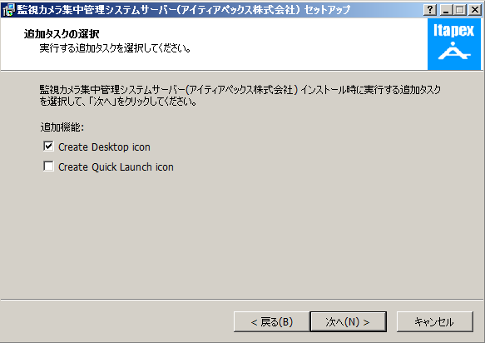

次へをクリックしてください。

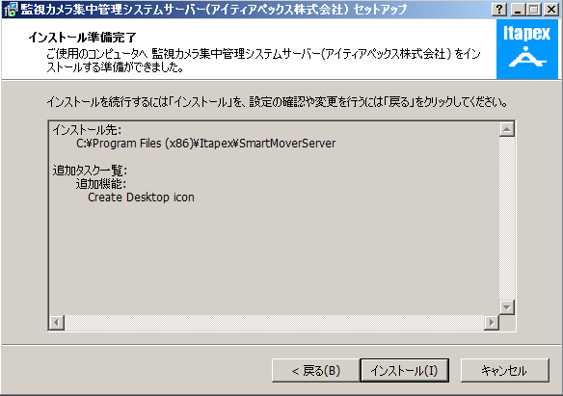
次へをクリックしてください。

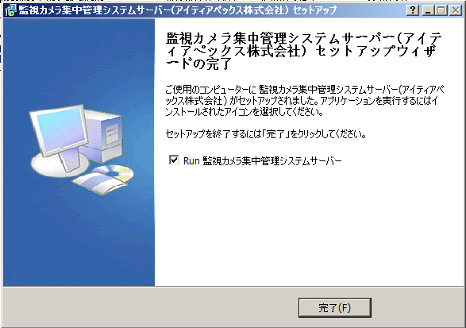
「Run監視カメラ集中管理システムサーバー」を選択すれば、直接サーバーを起動する可能です。選択しない場合、後StartMenuから起動できます。
完了をクリックしてください。
始めて監視カメラ集中管理システムサーバー起動する場合、もしインストールのPCは二つ以上IPがあれば、選択する必要です。もしPortが占用して、エラーが出る場合、「インストールフォルダ\Server\conf\sys.ini」のPortを修正してください。
「監視カメラ集中管理システムサーバー」正しく起動すれば下の画面のようです。
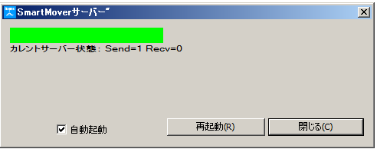

インストールの手順（Client）
Client インストールプログラムをインストールします。
SmartMoverClient_setup_1.2.0.9000.exe（1.2.0.9000更新する可能です）

まずはServerのインストールする必要です。
インストールの手順はサーバーの手順を参考できます。
始めて起動する場合、サーバーを追加する必要です。
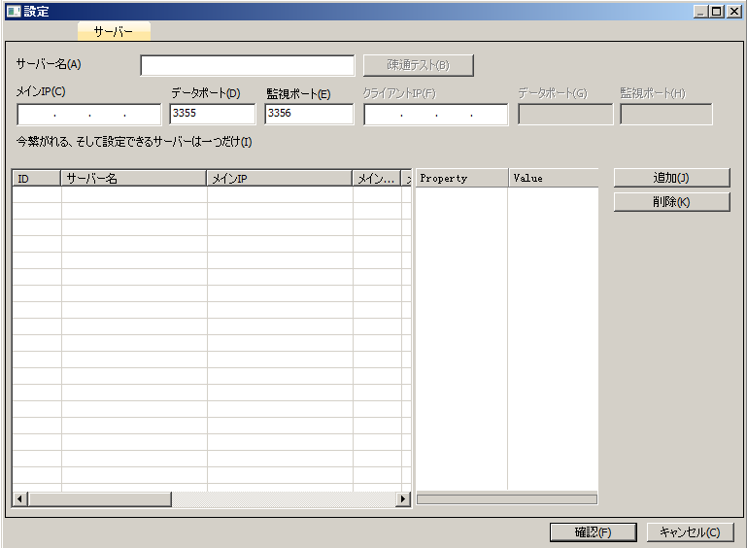

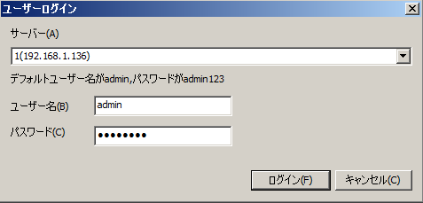
追加するサーバーを選択したら、デフォルトユーザーを使ってログインできます。
後は「使う手順」を参考できます。

- ライセンスを発行する必要な手順
試用版のユーザーが無視してもOKです。
検討中。

- 使う手順

まずはDOWNLOAD或いは貰った版はどうなバージョンを確認する必要です。
（2014年9月まで公開している版はライセンスなしの試用版です。最大２台カメラ、保存ファイルは7日後、自動削除します）

下の順番は初めて使う時の順番に従って説明します。

  - Step１ Main画面
StartMenuのItapex項目のSmartMoverClientの監視カメラ集中管理システムをクリックしてSmartMoverのClientを表示できます。
ログインは「インストール手順」が参考できます。
Clientをログインすれば、下のMain画面を表示します。
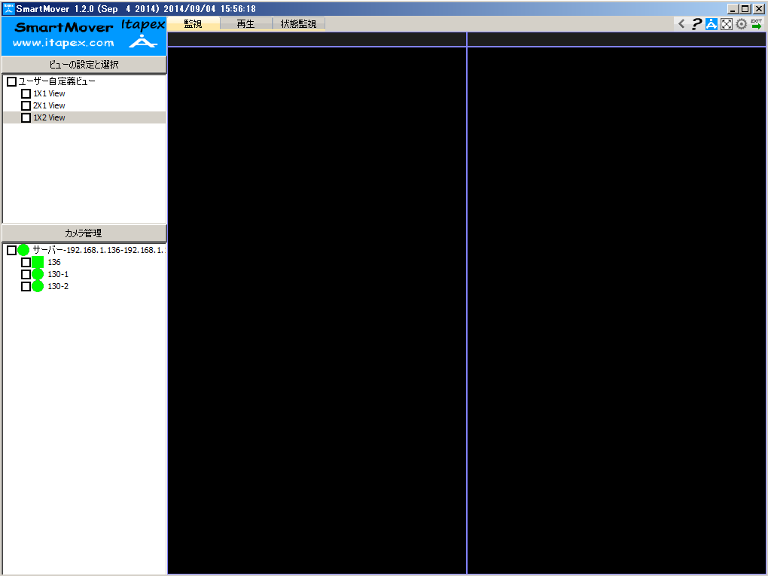

右上はToolBarがあります。をクリックして、「設定」というウィンドウが表示します。
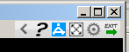

  - Step２ 始める設定
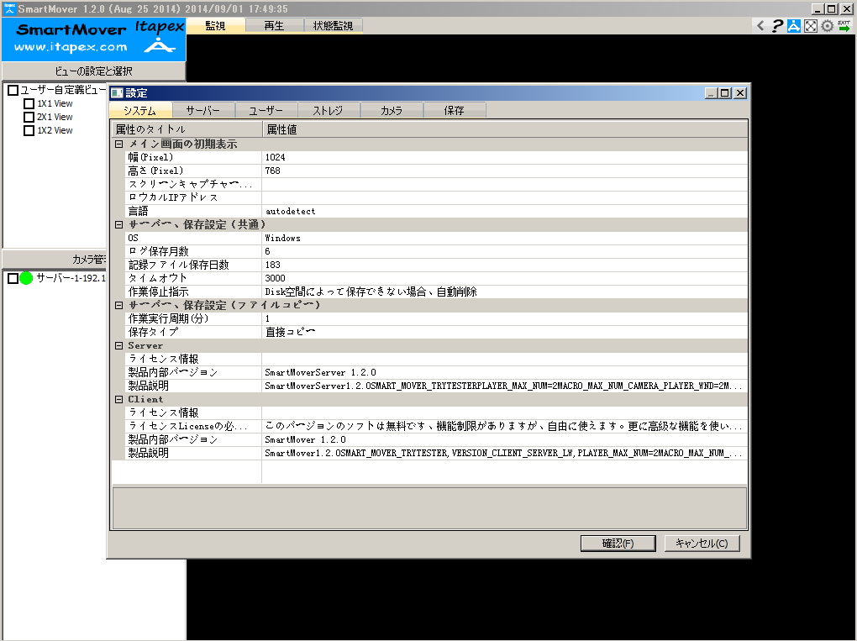

「ストレジ」を選択して、ストレージ設定画面を表示できます。

  - Step３ ストレージの設定
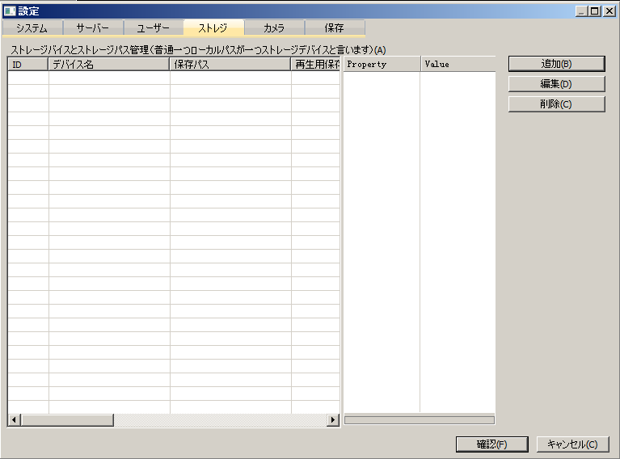
追加を選択して、「ストレージ追加/編集」画面を表示できます。

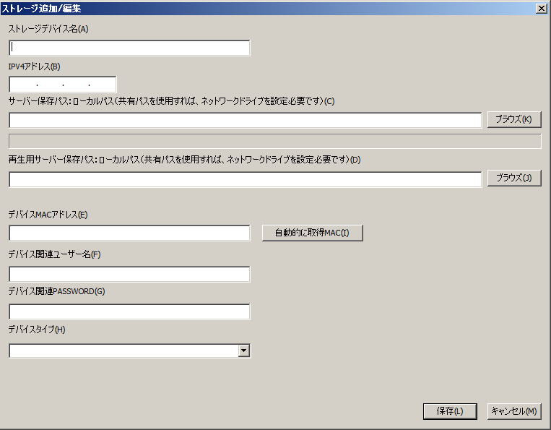

内容を自分の環境によって変更してください。
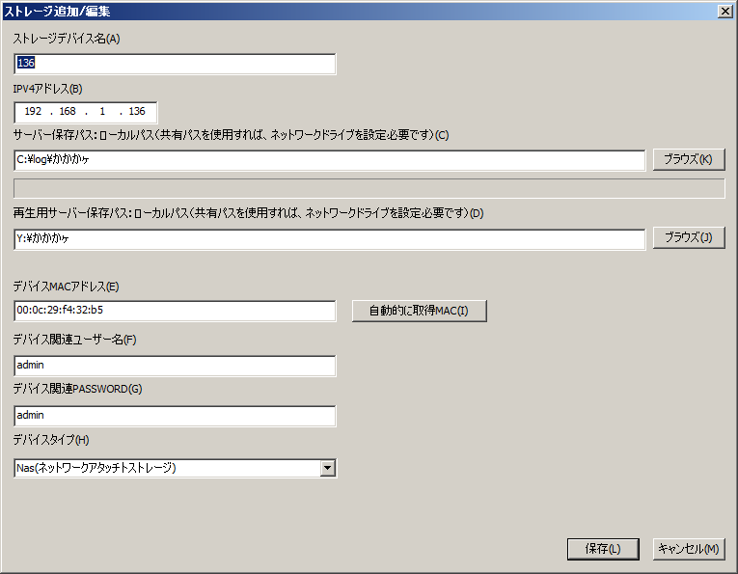
「保存」をクリックして、ストレージを追加します。

デバイスタイプは：
保存フォルダはNas或いはWindowのShareフォルダの場合、Nasを選択してください。
Coldstoreを使う場合、Coldstoreを選択してください。
保存フォルダは：
ServerとClientが同じPCの場合、且つ保存フォルダも同じPCの場合、サーバー保存パスと再生用サーバー保存パス同じ用に設定してください。
ServerとClientが同じPCの場合、且つ保存フォルダも違うPC/NASの場合、サーバー保存パスと再生用サーバー保存パス同じ用に設定してください。（Shareフォルダを使う場合Networkドライバを設定する必要です、ユーザーとパスワードが必要な場合、も設定する必要です）
ServerとClientが違うPCの場合、サーバー保存パスと再生用サーバー保存パスは実際の状況のように設定してください。

重要なのは：Shareフォルダ、Networkドライバなどを設定しても、サーバー保存パスと再生用サーバー保存パスは実際同じフォルダに指定する必要です。

  - Step４ カメラの設定
ストレジを設定したら、カメラを追加します。
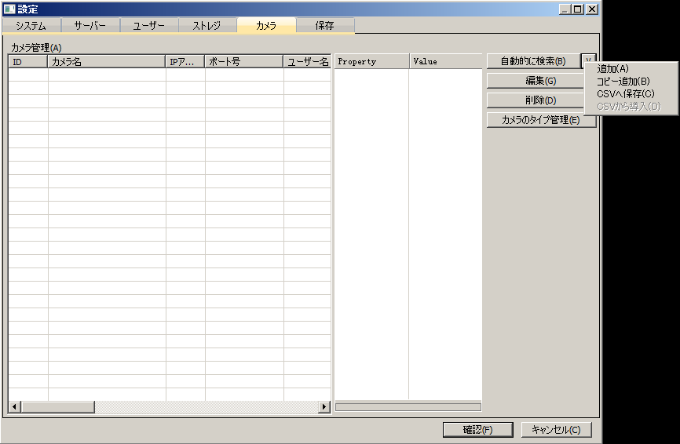
「V」のようなボタンがあります。クリックしてMenuがあります。「追加」をクリックしたら、「カメラ情報追加」という画面が表示できます。
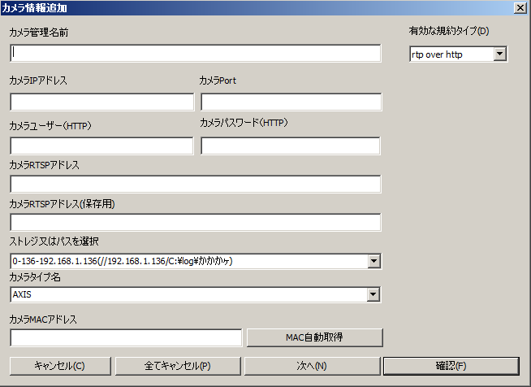

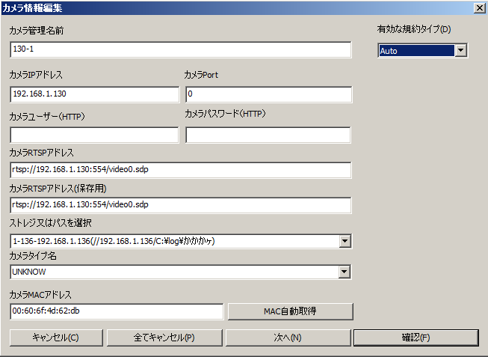
「確認」をクリックして、カメラを追加します。

カメラが認定があれば、カメラのユーザーとパスワード必要です。
RTSPのアドレスを知らない場合、販売社に聞いてください。
保存用RTSPはもしカメラが複数解像度を支持すれば、保存する場合解像度高いです、再生する場合、低いことができます。
試用版は最大２台追加できます。

  - Step５ JOBの設定
カメラの画像を保存した場合、「保存」をクリックしてください。
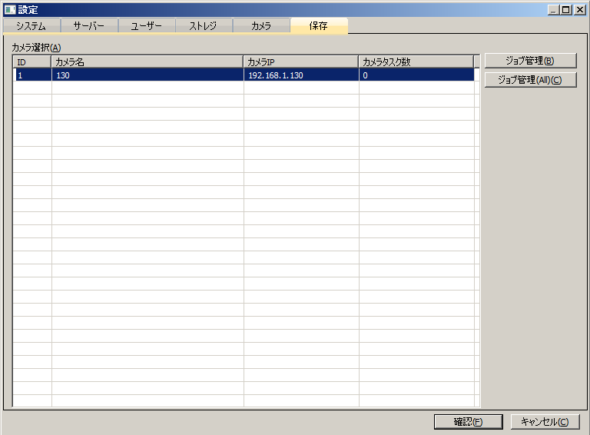
「ジョブ管理」をクリックして、「ジョブ管理」画面が表示できます。
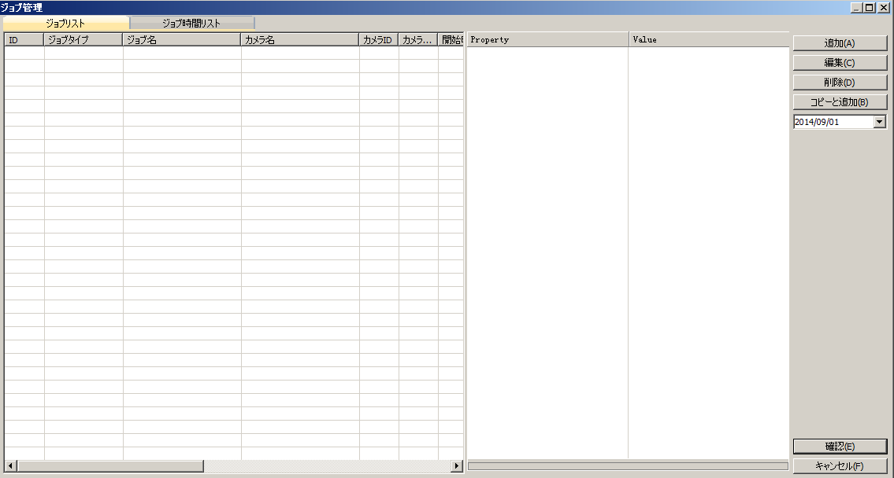
「追加」をクリックして、「タスク追加/編集」画面が表示できます。
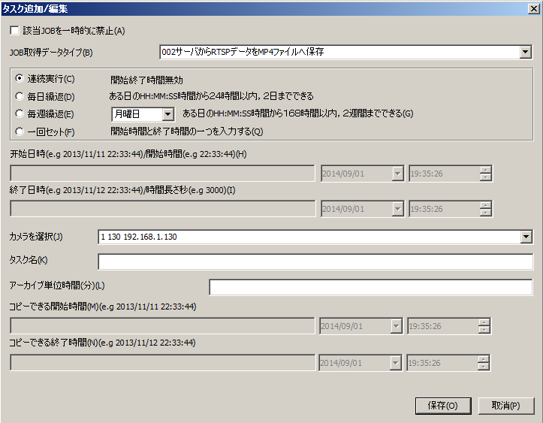
タスク名とアーカイブ単位時間を設定して、「保存」をクリックして、JOBを追加できます。
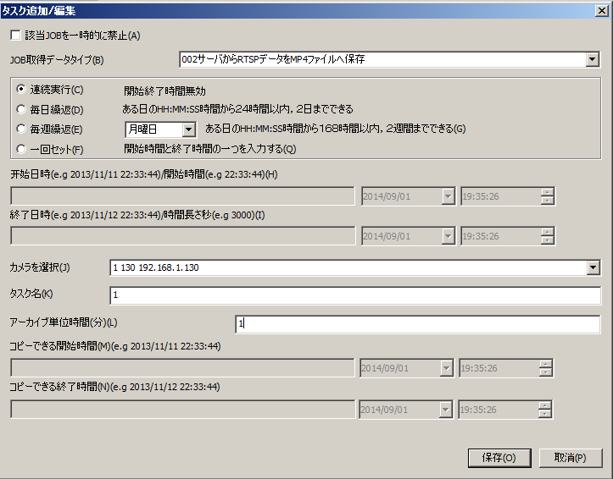
JOBが一時禁止できます。
連続実行以外は毎日、毎週重複できます。
アーカイブ単位時間は1分－9999分です。保存したMp4の長さ設定できます。

JOB取得データタイプについて：
カメラはVideoIQの場合、「001サーバからカメラ上のMP4ファイルを取得して保存」を選択すれば、VideoIQからMp4ファイルをストレジ指定したフォルダに保存することができます。

  - Step５ 設定をサーバーへ保存
設定修正したら、設定画面の「確認」をクリックして必要です。
設定の確認：
１）左側の「カメラ管理」の中に、サーバー、ストレジ（四角）、カメラ、オルグリー必要です。
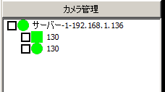
２）すべて設定が問題ない場合、
保存フォルダに保存しているMp4ファイルが出てきます。

３）問題がある場合、
保存フォルダに保存しているMp4がない場合：
- カメラ、ストレージ、サーバーの回線が正しいかどうかを確認します。
- カメラのRTSPのアドレス設定が正しいかどうかを確認します。
- ストレージ設定したフォルダが正しいかどうかを確認します。
- もしストレージ設定したフォルダがShareフォルダの場合、ユーザーとPasswordが正しい設定するかどうかを確認します。
- カメラのユーザーとパスワードが必要かどうかを確認します。
カメラの問題も保存できない場合があります：
- 試験しないカメラが保存できないことが可能です。
- カメラのRtsp再生はUDP、TCP、HTTPの三つがあります。一部カメラは支持不完全の可能性があります。

上の問題を確認しても、解決できない場合、
「Installフォルダ\SmartMoverServer\Server\conf」と
「Installフォルダ\SmartMoverServer\Server\log」フォルダの内容をこちらに送ってください。（通常、Homepageの中に連絡方法があります。www.itapex.com）

  - Step６ 監視
前の設定したら、監視できます。
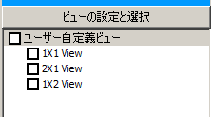
まずViewを選択してください。（試用版は最大２ウィンドウです）（Viewはユーザー定義すること可能です）。ここは2X1Viewを選択します。
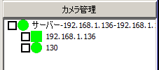
次は、カメラを選択して「DragAndDrop」によって、或いは右Menuの「カメラに送る」を選択して右のViewのウィンドウへカメラが設定できます。
設定したら監視開始します（開始できない場合があります、ウィンドウしたのFloatMenuの最後のボタンのMenuの「再プレー」を選択して再Playできます）。
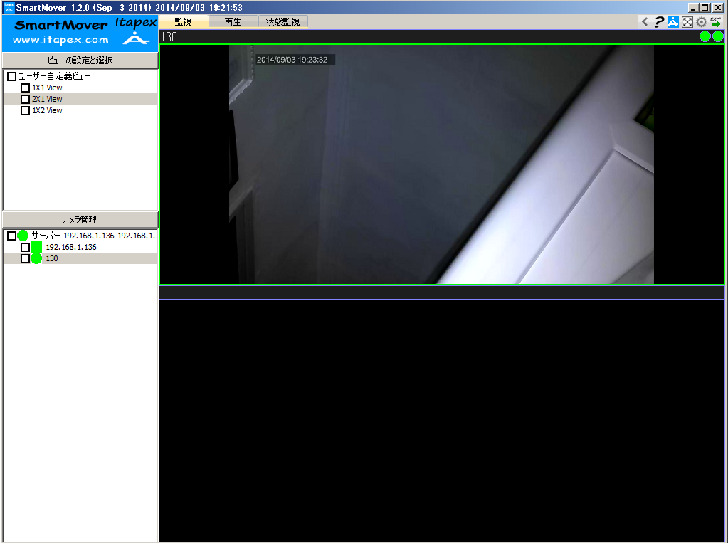

  - Step７ 再生
再生の場合、画面上のTabの再生を選択してください。
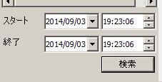
Mp4ファイルがストレージフォルダにある場合、
左下のスタート、終了の時間は入力して、Mp4検索して再生できます。（時間がLocal時間に設定してください）
検索する前に、「カメラ管理」の中に選択して、或いは、カメラをウィンドウへ設定する必要です。
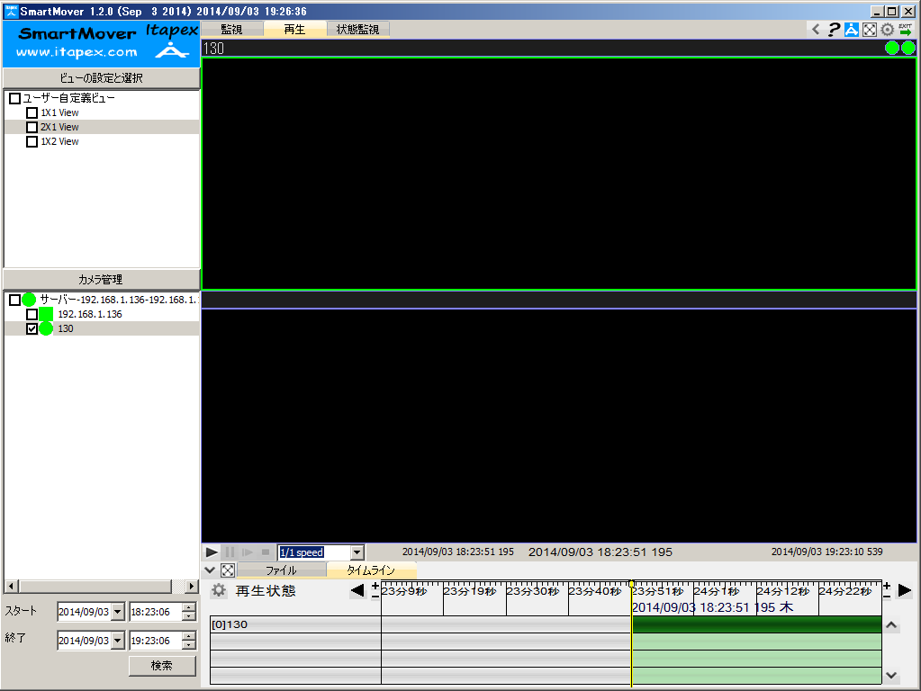
始める検索時、特にNetworkフォルダの場合、遅いことがあります（多数の認証があるようです）
検索できる場合（データがある場合）、深い緑色のBarが出ます。
検索できない場合（データがない場合）、薄い緑色のBarがだけ出ます。
この場合、以下のチェックを実行してください。
- データがない場合、検索時間を修正してください。
- 保存フォルダにデータがあるかを確認する必要です。
- また、ストレージの再生用フォルダを正しく設定するかどうかを確認する必要です。
上の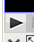 Playボタンをクリックして、再生できます。
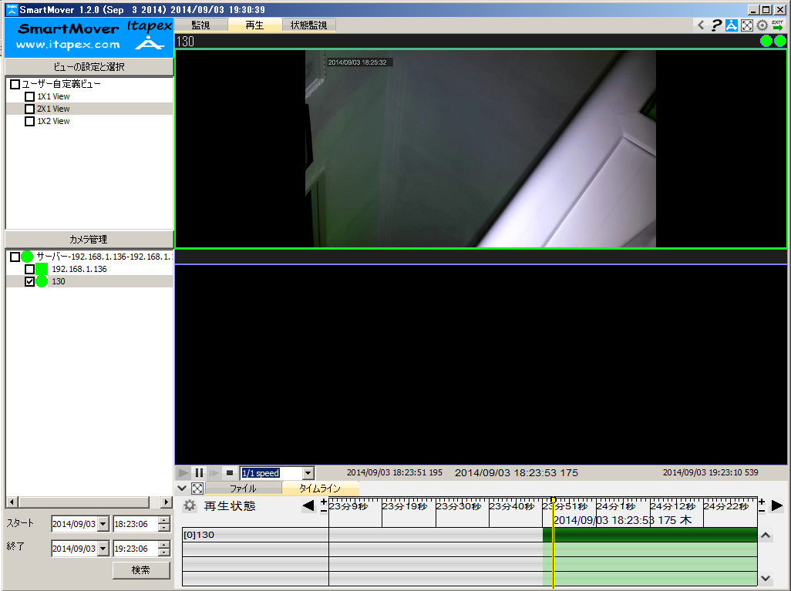
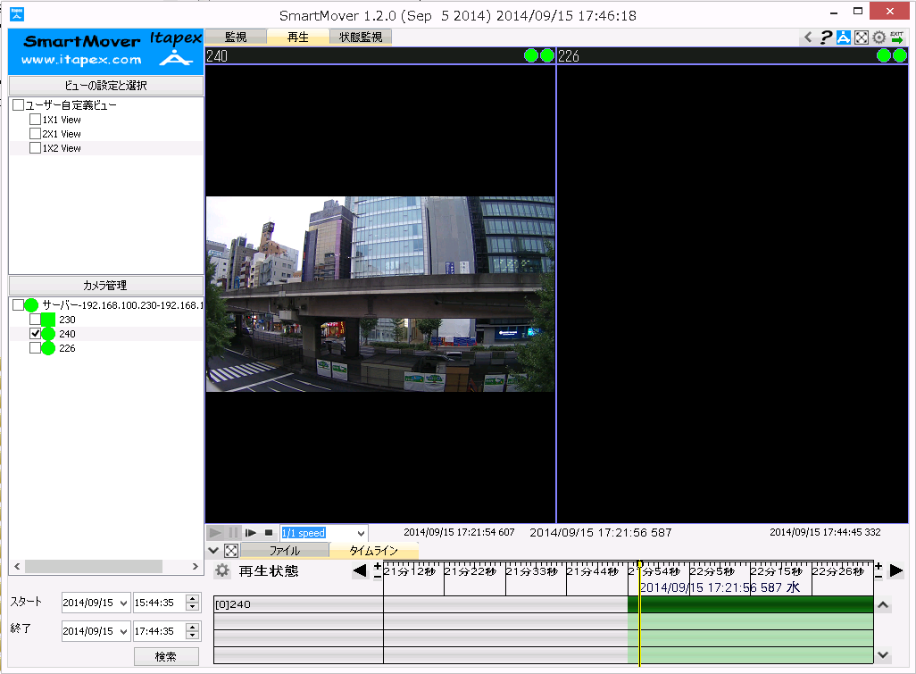
  - Step８ 状態監視
状態監視の場合、画面上のTabの状態監視を選択してください。
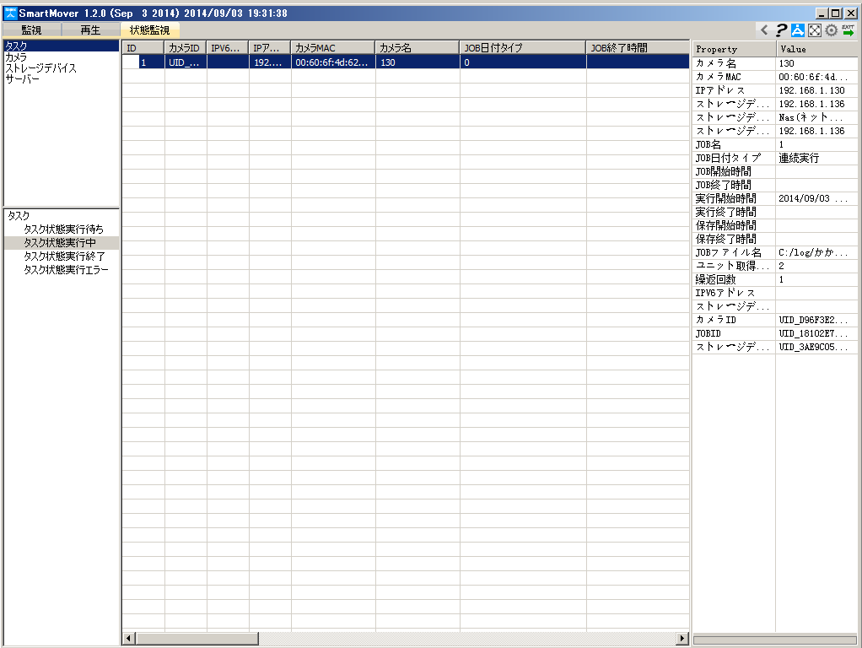
タスク（JOB）の動く状況を確認できます。
カメラ、ストレージ、サーバーの状態も確認できます。
資源に占用しないようするため、20秒ぐらいで、タスク（JOB）の動く状況を取得します

- 機能概要

SmartMoverはSmartMoverServer(Linux開発中,Window)とSmartMoverClient二つ部分があります。
SmartMoverServerはSmartMoverClient（プログラム名はSmartMoverViewer）から設定した情報を従って、カメラの情報を記録します。
SmartMoverViewerは実時監視と記録再生して、カメラ、ストレージ、サーバー、記録JOBなどの情報を管理と設定します。

NO | 機能 | 説明
1 | カメラPreview | 1、4、8、9、10、16、32、64、100（試用版2はだけ）、ユーザーが定義した実時監視、最大16個D1、36個CIF、あるいは8個720P, 1-4個1080PH264の実時監視、単画面とZoom機能を支持しています、FullScreenもOKです
2 | カメラリスト | Tree方式でカメラを管理します、カレント状態が見えます，DragDrop操作からカメラをPreviewできます、カメラ情報が見えます。
3 | 録画 | 画面の絵が取ることができます。保存したファイルはMP4です。
4 | カメラMatrix | 任意選択して、カメラを多数のウィンドウから監視、再生できます。
5 | Zoom | 拡大、縮小できます。
6 | Format | MPEG4、H.264
7 | 声 | Supportします。
8 | 設備Alarm | カメラ、サーバー、ストレージが回線状態できない場合、画面から直接見えます。
9 | 再生 | 録画はLocalフォルダ、Shareフォルダ、NASなどの設備へ保存できます。検索、再生、Exportできます
10 | HeartBeat | 回線を監視して、問題がある設備の状態はすぐ画面に反映します。
11 | LINUX版サーバー | 開発中
12 | システム状態監視 | 設備や、実行中のJOB（タスク）の状態が実時の監視できます。

- SmartMoverClient（SmartMoverViewer）の説明

メイン画面（監視）
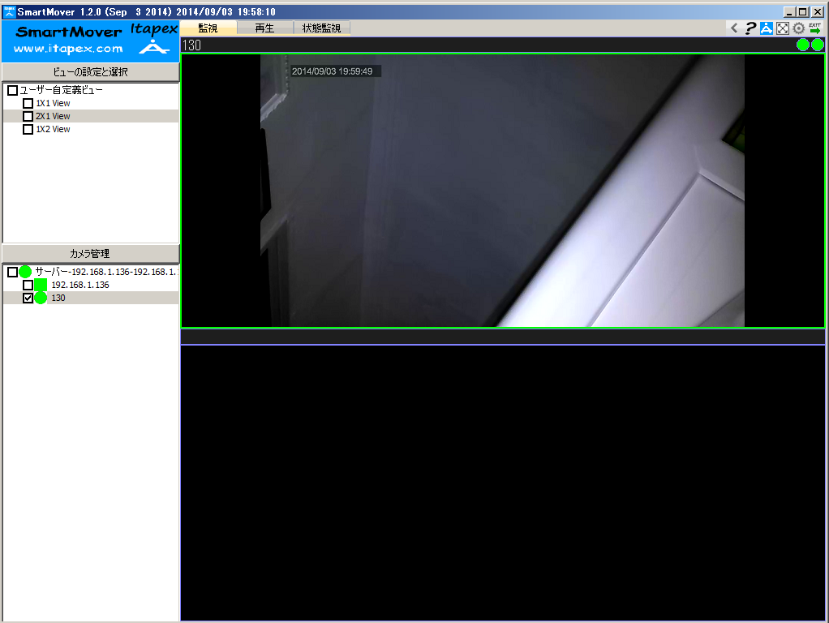
試用版最大2ウィンドウです。
ライセンスを購入する場合、ライセンスによって最大100ウィンドウです。

メイン画面（再生）
試用版最大2ウィンドウです。
ライセンスを購入する場合、ライセンスによって最大100ウィンドウです。

機能分の説明
カメラデータについて
カメラデータはSmartMoverViewerの設定によって設定します。

  - ツールバー
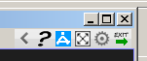
左から
１）View管理、カメラ管理の一時隠れます。
２）ヘルプです。直接www.itapex.comへ訪問します。
３）About画面です、ソフトのバージョン情報を表示します。
４）画面がFullScreenに表示します。
５）設定です。サーバーへカメラ、ストレージ、保存などの情報を設定します。
６）プログラムを閉じます。
上のは最小化、最大化、閉じるボタンです。

  - Tabバー
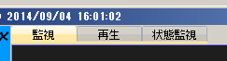
監視、再生、状態監視機能を切り替えです。

  - カメラ管理
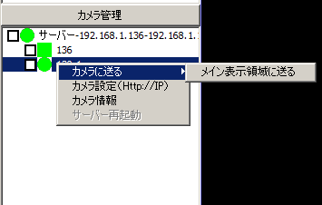
カメラに送る：選択したカメラはウィンドウへ表示します。
カメラ設定：カメラ自身のHttpの設定ページを表示します。
カメラ情報：カメラ情報を表示します。
カメラ、サーバー、ストレージが回線状態できない場合、画面から直接見えます。
各設備は緑はOKです。紅い場合NGです。四角はストレジです。
注意：再生中カメラに送ることが出来ないです。

  - VIEW（カメラLAYOUT）について
試用版最大2ウィンドウのViewを追加できます。
ライセンスを購入する場合、ライセンスによって最大100ウィンドウのViewが追加できます。

ユーザーがViewの名前が修正できます。新Viewを追加することが可能です。

    - 新VIEWを追加

カメラが配置ファイルから追加するが、VIEWがユーザーから追加する必要である。

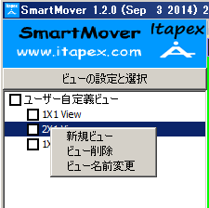
（ライセンスを購入する場合、デフォルト２X２のViewがあります）

VIEWのAREAで、右鍵をクリックして、「新規ビュー」を選択します。
試用版は最大２ウィンドウがあります。
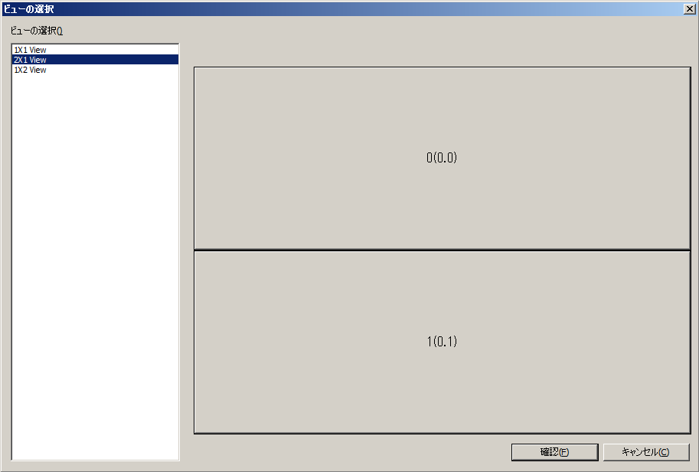
ライセンスを購入する場合下のようです。
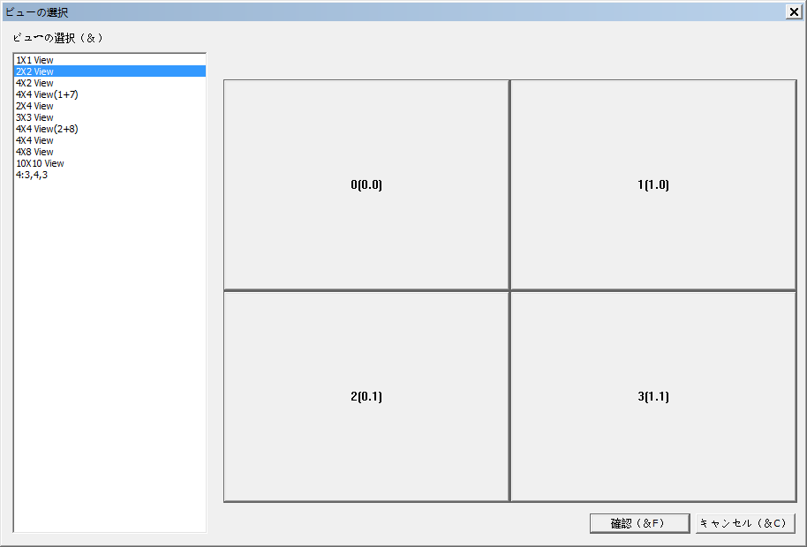

好きなSIZEのVIEWを選びます。
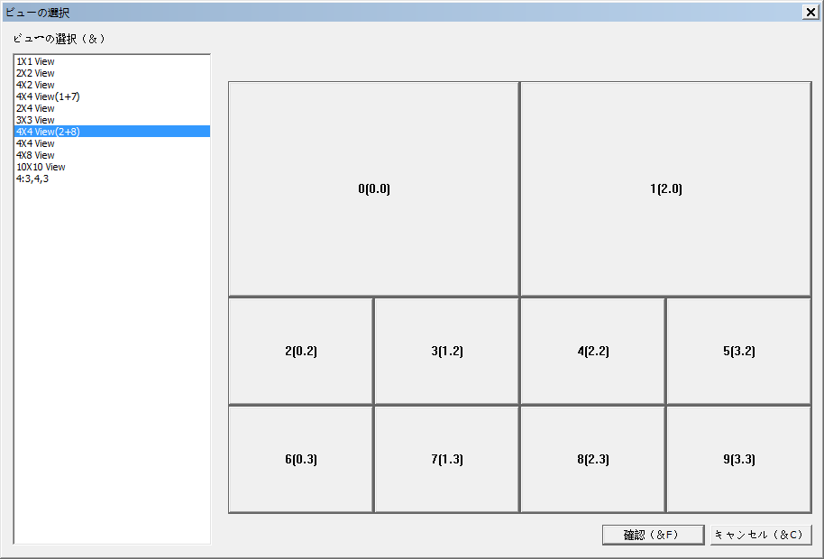
「確認」をクリックすれば
４X４VIEWを選択してRTSP 再生画面が表示します（試用版の最大2ウィンドウを選択できます）

    - VIEW削除
使わないVIEWが削除することができます。

    - VIEWの名前の変更

新追加VIEWの名前が修正できます。

  - 監視

RTSPのカメラの監視です。

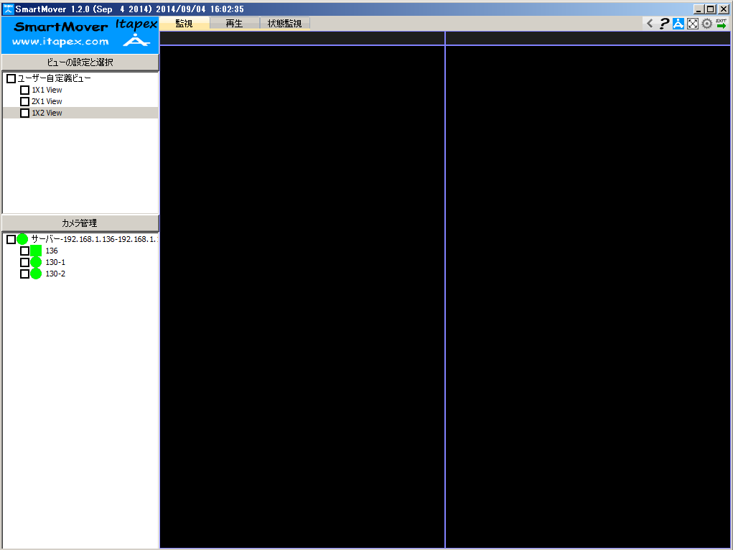

カメラ管理の右Menuのカメラ送るを選択すれば、ウィンドウ選択できます。

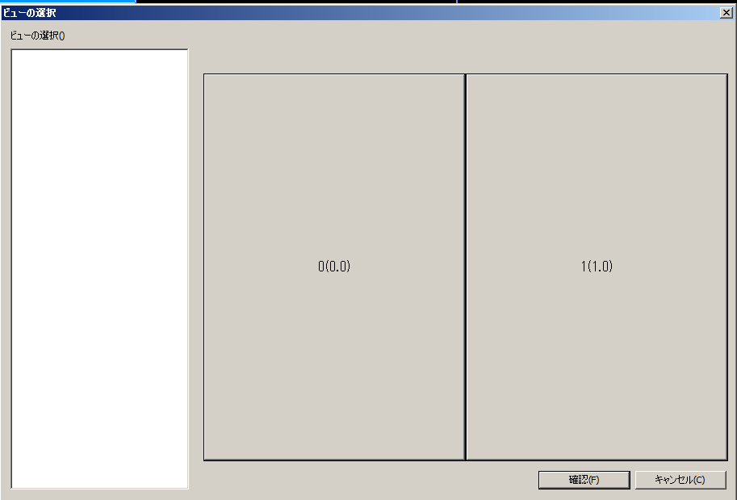
例えば2x1Viewの場合、左のボタンをクリックして、
RTSPのURLとカメラのRTSPの再生状態がOKなら、１ウィンドウの中に絵が出ます。

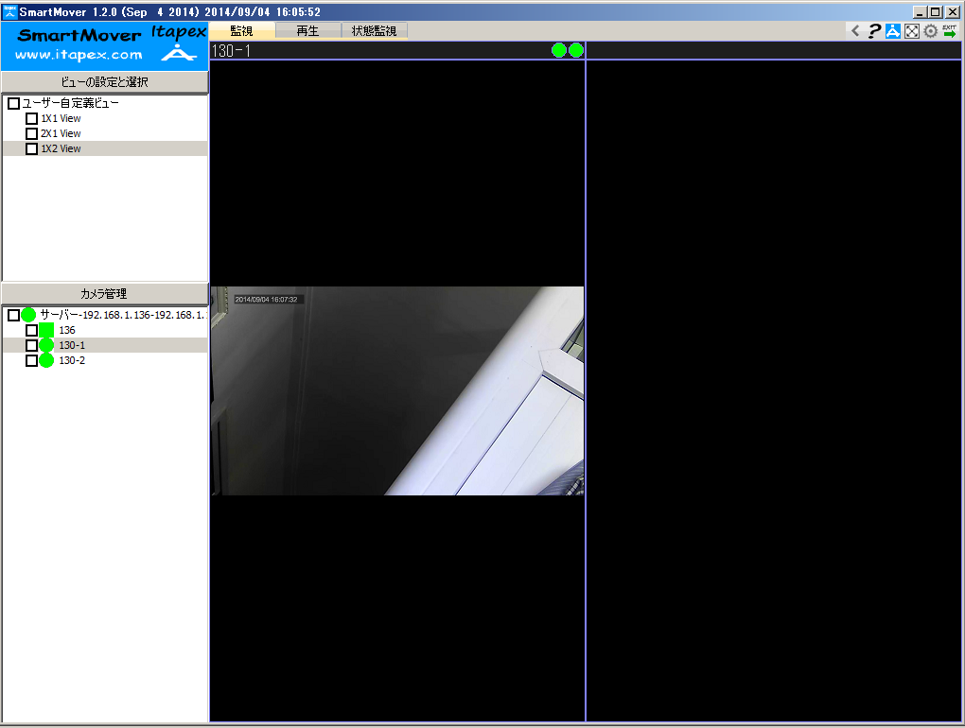
（現在、カメラと本ソフトは一つのNetworkで必要であります）

    - 監視ウィンドウのツールバーの説明

左から順番に説明します。
画面の絵が拡大（ウィンドウのSIZEが変更しない）
画面の絵が縮小（ウィンドウのSIZEが変更しない）
拡大と縮小の中心位置の設定です。
音のオンとオフ（すべて表示するカメラが一つだけ声ができます）
画面情報がBMPファイルへ保存すます
独立画面でカレントウィンドウの内容を表示すます
監視ウィンドウの詳細設定です。

カメラの監視ウィンドウのDragとDrop選択の説明
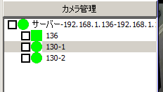
カメラを選択して、左鍵をずっと押しって、この場合、Mouseが移動して、ウィンドウの中に移動すると、CursorがDragとDrop状態になる。左鍵は押さなくようにすると、このウィンドウが、先選択したカメラがPLAYできる。

  - 再生

記録したMP4ファイルの再生ができます。

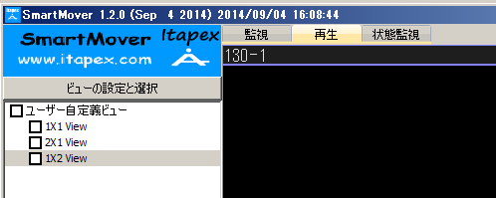
上のTabボタンの再生を選択して再生モードへ切り替えできます。
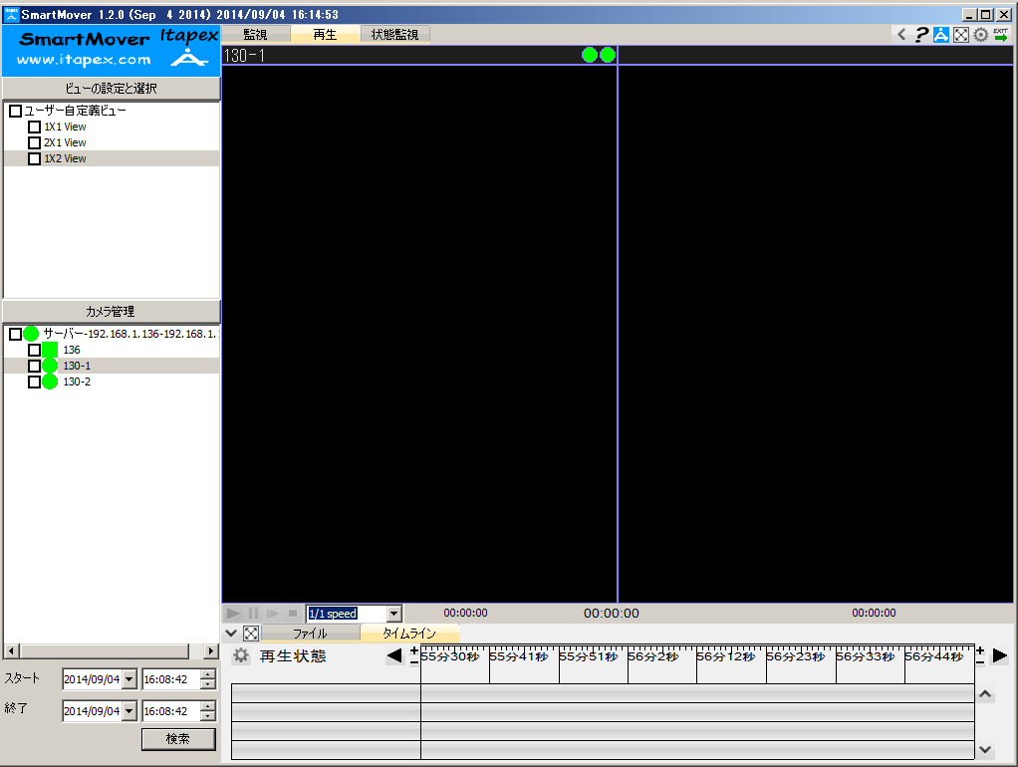

前の保存したファイルとフォルダの準備が正しければ、検索できます。
検索したら、データがない場合、
１）検索時間が正しいかを確認する必要です。
２）検索時間のフォルダにデータがあるかを確認する必要です。

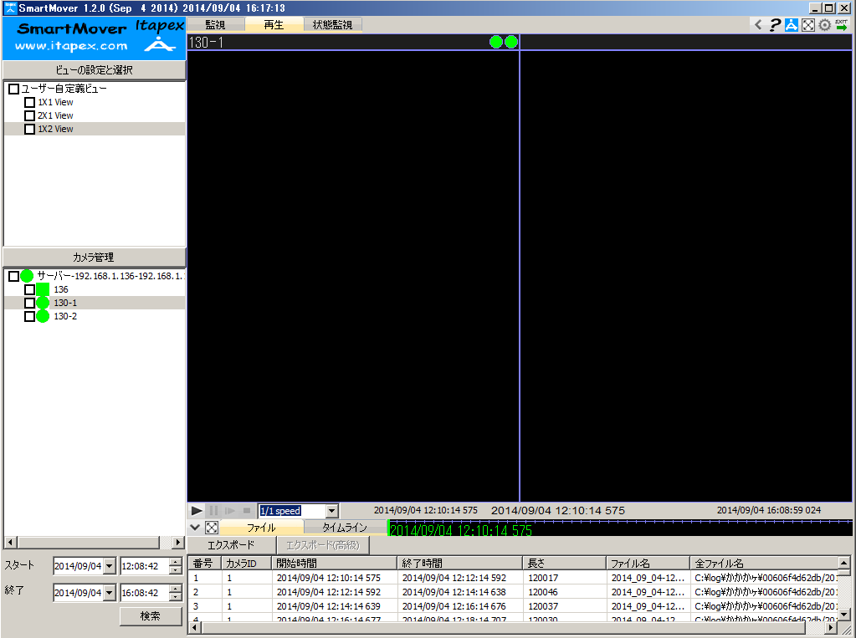
検索したファイルは下のリスト中に表示します。
再生したい場合、ボタンをクリックして再生できます。

下は再生中の絵であります。
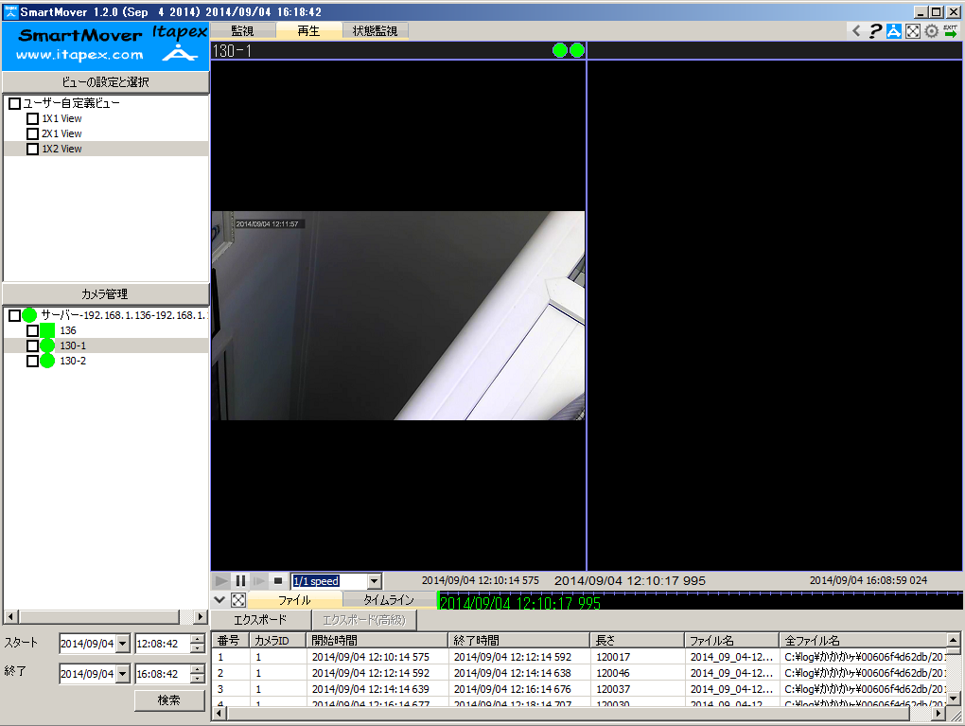

データの検索
データのフォルダなど、SmartMoverサーバーから取得したものです。
検索するデータは、SmartMoverServerが保存したデータであります。
検索開始時間と終了時間が指定できます。

    - PLAYバーの説明
左から順番に説明すます。

状態の説明：
再生できるデータ選択しない場合、PLAY、PAUSE、REPLAY、STOPバターがDISABLEであります。
再生できるデータ選択すれば、PLAYができます。
PLAYが実行したら、PAUSEとSTOPができます。
PAUSEが実行したら、REPLAYとSTOPができます。
STOPが実行したら、PLAYだけできます。

各バターの説明：
PLAY：上のウィンドウに選択したカメラが再生する。同時にタイムラインでPLAY中の進捗とPLAYのデータの情報が表示すます。
PAUSE:再生の一時停止です。
REPLAY: PAUSE状態から再生すます。
STOP：再生停止です。
1/1：再生速度の選択です。
後ろの数字は、再生データの開始時間、再生中時間、終了時間であります。

    - 再生開始時間の調整（タイムラインの使用）

再生する前に、再生開始時間が調整できます。
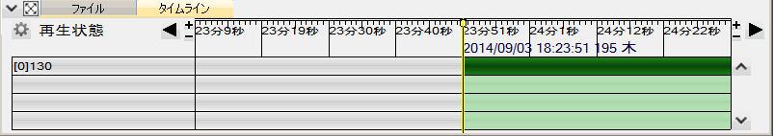
調整する前に「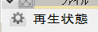」をクリックして、「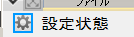」へ設定します。
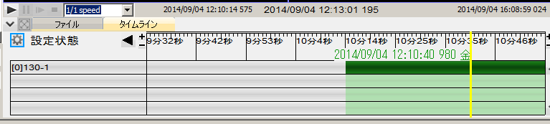
金色の線をMouseによってひだり、右へ移動できます。

表示する（調整する）範囲の調整：
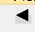左へ表示する範囲移動します。
右へ表示する範囲移動します。
「＋」時間の単位は大きくなります。表示範囲内の内容が増えます。「－」時間の単位は小さくなります。表示範囲内の内容の詳細を見えます。

    - データの検索結果のリスト

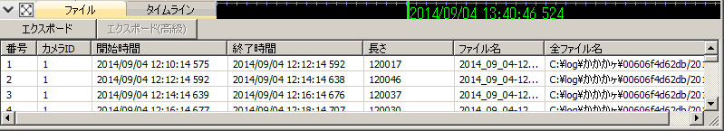
リストから選択ファイルが導出することが出来ます。
試用版以外はユーザーが時間設定して、部分導出ことが出来ます。
Doubleクリックして、再生できます。
ユーザーが選択しやすいために、左二番目のボタンがリスト画面が拡大できます。

簡単タイムライン
現在再生位置と時間表示します。

  - 状態監視
状態監視の場合、画面上のTabの状態監視を選択してください。
タスク（JOB）の動く状況を確認できます。
カメラ、ストレージ、サーバーの状態も確認できます。
資源に占用しないようするため、20秒ぐらいで、タスク（JOB）の動く状況を取得します

- 実行待ち
この画面ですべての実行待ちのジョブを表示します。
- 実行中
この画面ですべての実行中のジョブを表示します。
- 実行終了
この画面ですべての実行済みのジョブを表示します。
- 実行エラー
この画面ですべての実行エラーのジョブを表示します。

  - SmartMoverの設定

右上はToolBarがあります。をクリックして、「設定」というウィンドウが表示します。

設定したら、「確認」ボタンをクリックする必要です。そしない場合、入力するデータが記録しません。
サーバーが途中が繋がらない場合、保存できません。

設定管理する内容は、カレント接続するサーバーの管理するものだけです。別のサーバーの内容は、再登録、或いは、別のPCから登録して管理します。

活用できますが、同時に二人管理することできないので、注意してください。
再生の場合同時に同じ資源を使う場合エラーが発生する可能です。

    - システム

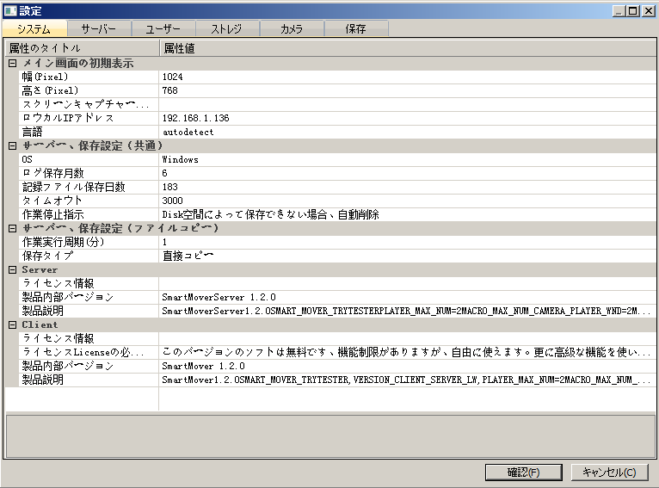
幅：初期表示の場合、Main画面の長さ。
高さ：初期表示の場合、Main画面の高さ。
スクリーンキャプチャー保存：スクリーンキャプチャー保存するフォルダです。
ロウカルIPアドレス：InstallしたPCのIPです。Doubleクリックして、自動入力、或いは、選択する可能です。
OS：サーバーはWindowの場合Windows、Linuxの場合Linux。
ログ保存月数：サーバーのログの保存時間です。
記録ファイル保存日数：試用版はここで無視して、7だけ保存できます。試用版以外は設定できます。
タイムオウト：Ping、カメラなどのチェック時間です。単位MS。
作業停止指示：試用版は自動停止です。試用版以外は設定できます。
作業実行周期：単位は分です。VideoiqからMp4をCopyする実行周期です。
保存タイプ：試用版は直接Copyです。試用版以外は設定できます。
Serverのライセンス情報：試用版はないです。試用版以外は設定すれば***です。しない場合、空白です。
Serverの製品内部バージョンと説明：BUGのCommitとそのたの問題を質問する場合、この情報をこちらに送信する必要です。
Clientのライセンス情報：試用版はないです。試用版以外は設定すれば***です。しない場合、空白です。試用版以外の場合、Doubleクリックしてライセンス取得する条件のMacを取得するツールが出ってきます。
Clientの製品内部バージョンと説明：BUGのCommitとそのたの問題を質問する場合、この情報をこちらに送信する必要です。

    - サーバー
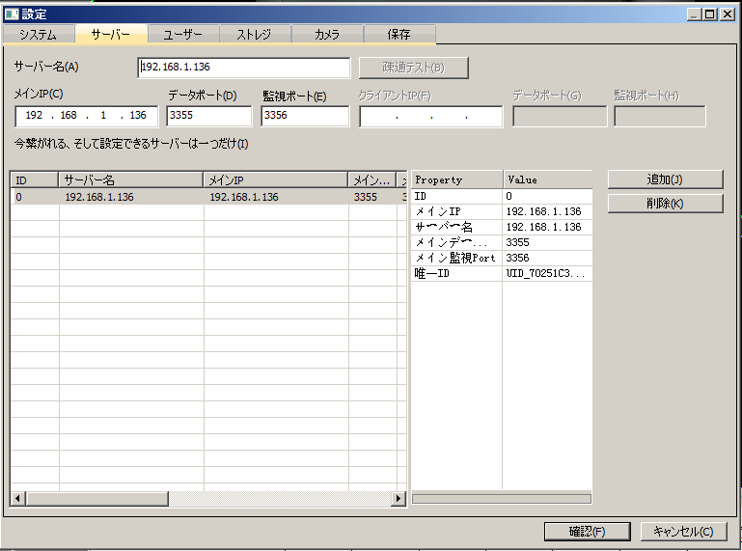
試用版は1台サーバーだけです。
試用版以外はライセンスよって、1台から無制限までです。
カレントサーバーが削除する場合、再起動する必要です。
サーバーはPortが占用する場合、「Installフォルダの\Server\conf」のSys.iniを修正する必要です。（占用する場合、サーバーが起動できません）

    - ユーザー
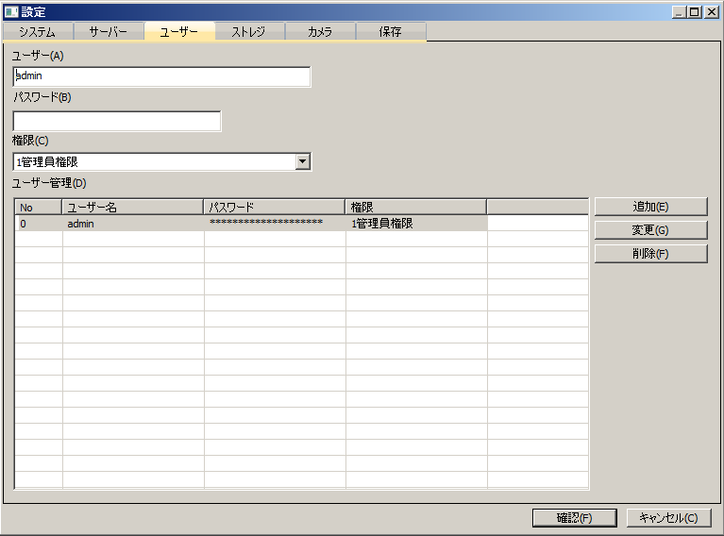
試用版は1個ユーザーだけです。adminです。Passwordが修正できますが、修正したPasswordを記憶してください。
試用版以外はライセンスよって、1個から無制限までです。更に権限が違います。

    - ストレジ
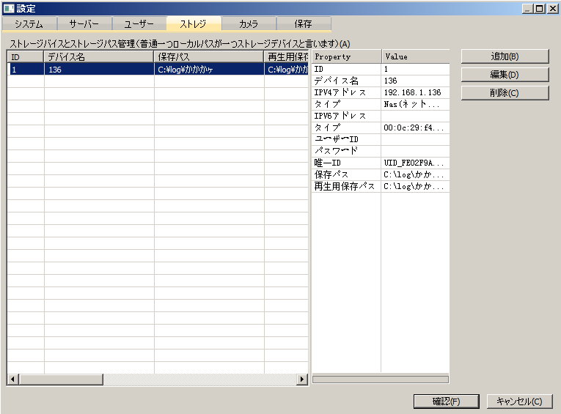
ストレジはNasのDevice、WindowsのShareフォルダ、Localフォルダ、NASファイルシステム、特殊な設備（Coldstoreなど）、いろいろな保存設備が設定する可能です。

試用版は1台だけです。
試用版以外はライセンスよって、1台から無制限までです。

カメラが使用中のストレージは削除できません。

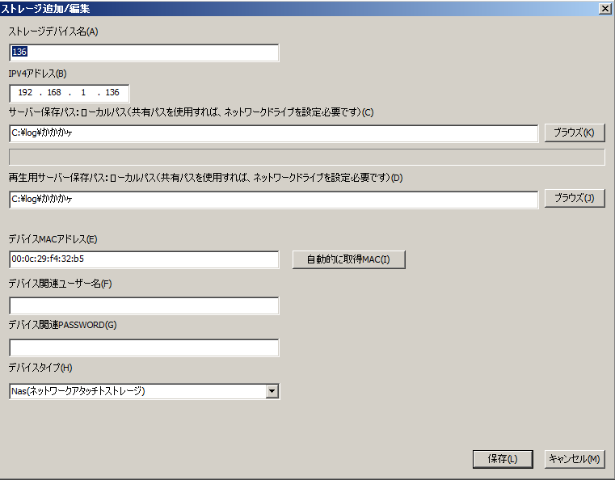

項目 | オプジョン
ストレージデバイス名 | 入力必要
IPV4アドレス | 入力必要
サーバー保存パス | 入力必要
再生用サーバー保存パス | 入力必要
デバイスMacアドレス | 入力必要 | 自動取得できない場合があります。
デバイス関連ユーザーID
デバイス関連パスワード
デバイスタイプ | 入力必要

サーバーはWindowsの場合：
- サーバーとClientは同じPCの場合：
- サーバー保存パス→本地フォルダ
特にないです。
- サーバー保存パス→Shareフォルダ
まず、Networkドライバ設定する必要です。その後本地フォルダと同じです。

- 再生用サーバー保存パス→本地フォルダ
特にないです。このフォルダは「サーバー保存パス」と同じ必要です。
- 再生用サーバー保存パス→Shareフォルダ
まず、Networkドライバ設定する必要です。その後本地フォルダと同じです。
Networkドライバ設定する場合、ユーザーIDとパスワードが必要な時、「デバイス関
連ユーザーID」と「デバイス関連パスワード」を入力する必要です。

- サーバーとClientは違うPCの場合：
  - サーバー保存パス→本地フォルダ
特にないです。
  - サーバー保存パス→Shareフォルダ
まず、Networkドライバ設定する必要です。その後本地フォルダと同じです。

  - 再生用サーバー保存パス→Shareフォルダ
このフォルダは「サーバー保存パス」と同じ必要です。
まず、Networkドライバ設定する必要です。その後本地フォルダと同じです。
Networkドライバ設定する場合、ユーザーIDとパスワードが必要な時、「デバイ
ス関連ユーザーID」と「デバイス関連パスワード」を入力する必要です。

サーバーはLinuxの場合：
検討中です。

デバイスタイプが「Coldstore」を選択する場合、ColdStoreの設備がある必要です。

    - カメラ
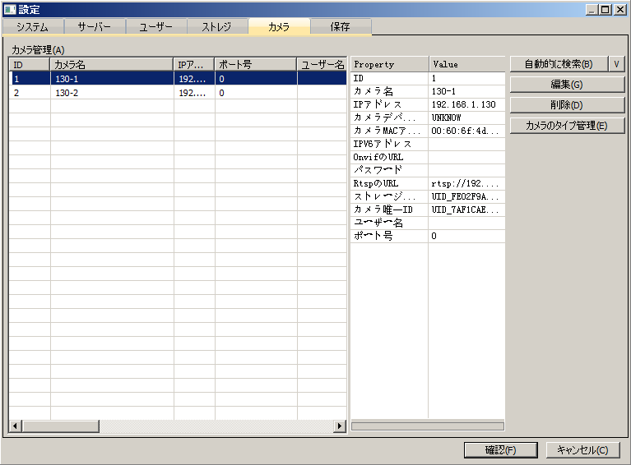
試用版は２台だけです。（2台以上の場合追加できません）
試用版以外はライセンスよって、2台から無制限までです。

JOB（タスク）が使用中のカメラは削除できません。

自動的に検索について、まだ不完全（カメラONIVF支持できない場合もあります）ですので、一部カメラ検索できない可能性があります。
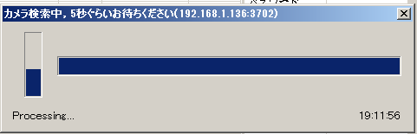

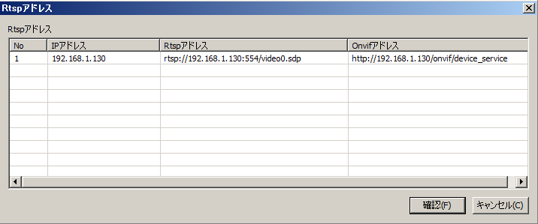
確認をクリックして、問題ない場合、追加の画面へ遷移します。

カメラ情報を活用のためにCSVへ保存することができます。

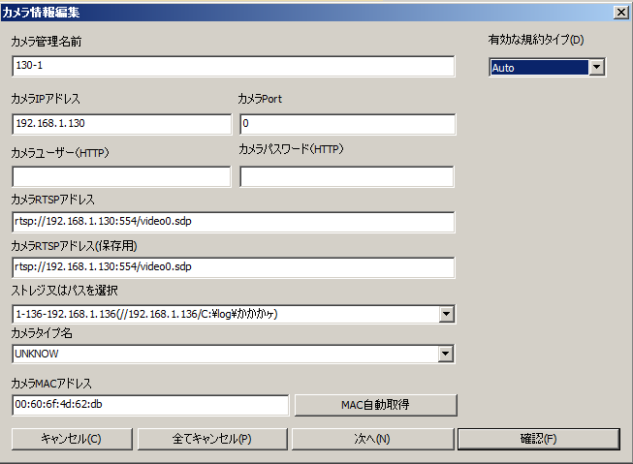

項目 | オプジョン
カメラ管理名 | 入力必要
カメラIPアドレス | 入力必要
カメラPort
カメラRTSPアドレス | 入力必要
カメラRTSPアドレス保存用 | 入力必要
ストレジ或いはパスを選択 | 入力必要
カメラタイプ名 | 入力必要
カメラMACアドレス | 入力必要 | 自動取得できない場合があります。
有効な規約タイプ | 入力必要 | カメラ支持するものを選択してください
次へ | 連続追加する場合
確認 | 追加終了

一つだけ追加して、終了する場合、「確認」をクリックします。
多数を追加して、終了する場合、「次へ」をクリックします。

      - カメラのタイプ管理
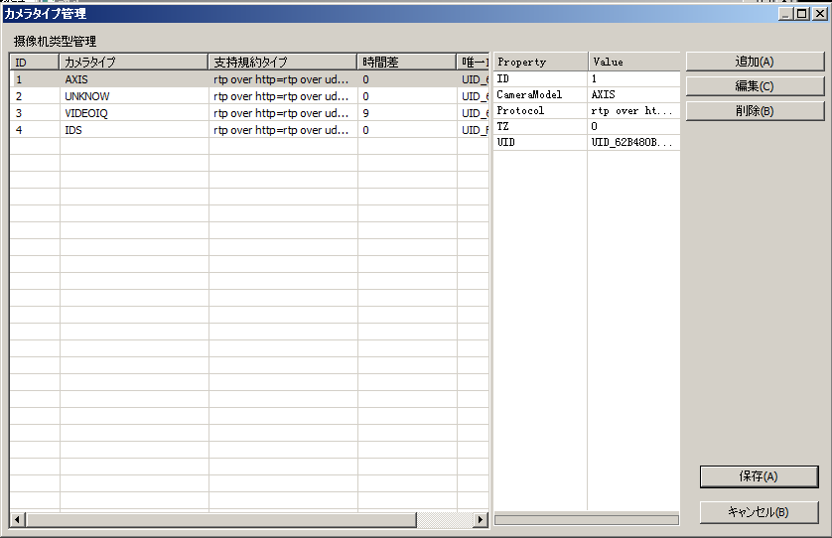
デフォルトはAXIS、IDS、VIDEOIQを支持しています。それ以外はUNKNOWです。
ユーザー自分から追加する可能です。
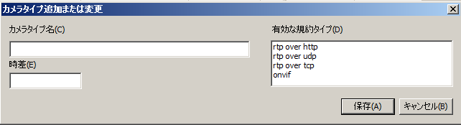

    - 保存
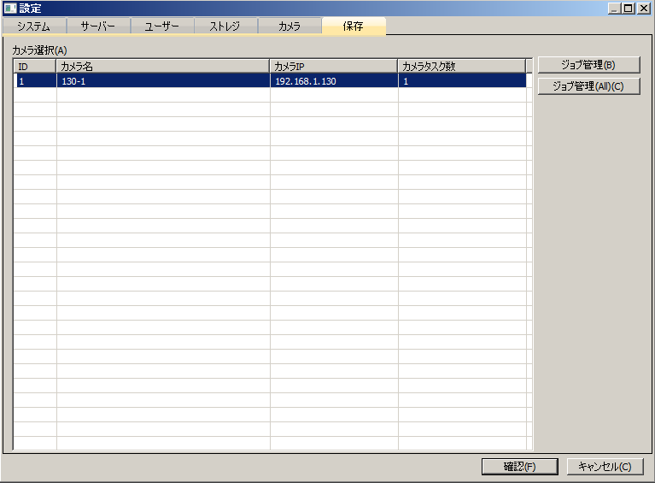
ジョブ管理：一つカメラのJOB（タスク）の管理することです。
ジョブ管理（All）：多数カメラのJOB（タスク）の管理することです。
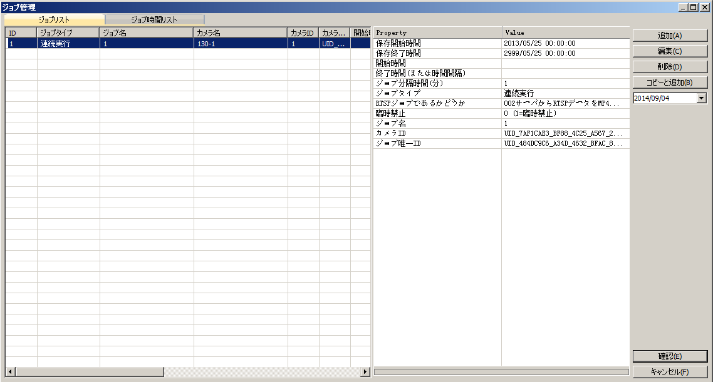
ジョブ管理は、選択したカメラに保存任務を設定します。正しく設定すれば、サーバーが記録して始めます。（「最後の設定画面の「確認」する必要です」）
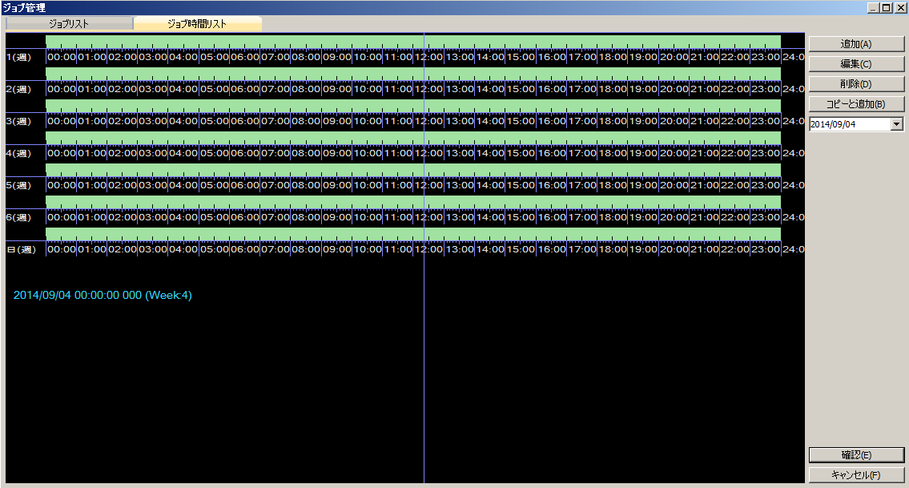
一つカメラの全JOBの状態を見たい場合、「ジョブ時間リスト」を選択して、週内のJOB（タスク、カメラの保存任務）実行状況、事前にわかりやすいです。
一つカメラ、数JOB同時に操作する場合、一つだけ実行します（十分ですので、複数のJOBは一つになることができます）。

      - RTSP保存JOB

JOB取得データタイプは：002サーバからRTSPデータをMP4ファイルへ保存

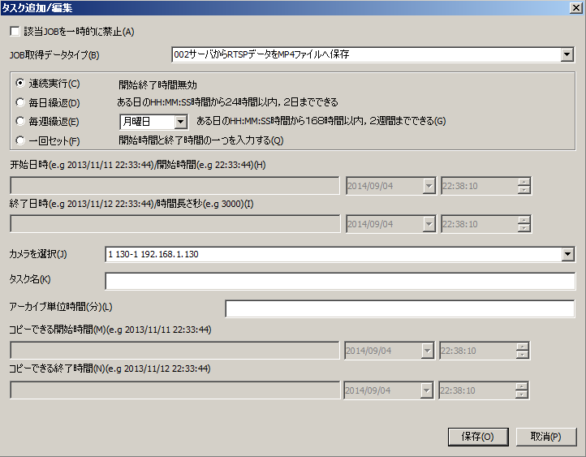

項目 | オプジョン | 備考
該当JOBを一時的に禁止 | 入力必要
JOB取得データタイプ | 入力必要 | 001サーバからカメラ上のMP4ファイルを取得して保存  002サーバからRTSPデータをMP4ファイルへ保存
連続実行 | 四つの一つは入力必要 | 開始終了設定しません。
毎日繰返 | 四つの一つは入力必要 | 開始はHH:MM:SS、終了は時間の長さ0-86400（秒）
毎週繰返 | 四つの一つは入力必要 | 開始はHH:MM:SS、終了は時間の長さ0-7X86400（秒）  開始の曜日を設定する必要です
一回セット | 四つの一つは入力必要 | 開始終了設定する必要です
カメラを選択 | 入力必要 | JOB管理の場合、選択できないです。  JOB管理（All）の場合カメラの選択ができます。
タスク名 | 入力必要 | JOB（タスク）の名前
アーカイブ単位時間 | 入力必要 | 単位は分です。  1-9999、普通は10分から120分ぐらいです。
コピーできる開始時間 | 入力できません
コピーできる終了時間 | 入力できません

      - Mp4のコピーJOB

JOB取得データタイプ：001サーバからカメラ上のMP4ファイルを取得して保存

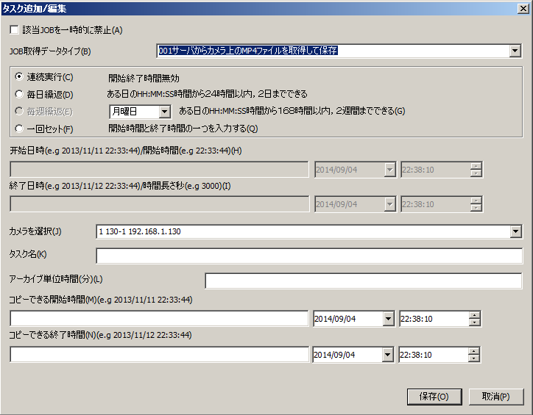

項目 | オプジョン | 備考
該当JOBを一時的に禁止 | 入力必要
JOB取得データタイプ | 入力必要 | 001サーバからカメラ上のMP4ファイルを取得して保存  002サーバからRTSPデータをMP4ファイルへ保存
連続実行 | 四つの一つは入力必要 | 開始終了設定しません。
毎日繰返 | 四つの一つは入力必要 | 開始はHH:MM:SS、終了は時間の長さ0-86400（秒）
毎週繰返 | 四つの一つは入力必要 | 入力できません
一回セット | 四つの一つは入力必要 | 開始終了設定する必要です
カメラを選択 | 入力必要 | JOB管理の場合、選択できないです。  JOB管理（All）の場合カメラの選択ができます。
タスク名 | 入力必要 | JOB（タスク）の名前
アーカイブ単位時間 | 入力必要 | 単位は分です。  1-9999、普通は10分から120分ぐらいです。作業周期より大きいです。
コピーできる開始時間 |  | コピーできる開始時間はユーザー自分の制限時間を設定することです。その時間内だけJOBが動きます。
コピーできる終了時間 |  | コピーできる終了時間はユーザー自分の制限時間を設定することです

重要：現在コピーJOBの対象はVideoIQカメラだけです。他のカメラが必要な場合、再開発する必要です。

- SmartMoverサーバーの説明
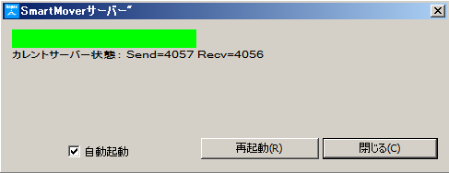
サーバーはDaemonとして動きます。
最初の起動する場合、IPが複数がある場合、採用するIPを設定る必要です。
これによって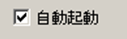サーバー自動起動するかを設定できます。
常に記録する場合、自動起動を推薦します。「閉じる」は画面だけ閉じます。
サーバーが終了したい場合、右下のIconのMenuから「強制退出」を選択して、終了できます。
問題がある場合、InstallフォルダのServer\logsの下のファイルを参考できます。
判断できない場合、問い合わせることが可能です。

基本的にはサーバーの関連設定はSmartMoverViewerの設定から設定します。

- FAQ

  - 監視できない確認
- Replayした結果を確認します。
- 監視用RTSPのURLが正しいことを確認する必要です。
- カメラ支持するProtocolを確認する必要です。
- 回線の状態を確認する必要です。
- カメラの状態を確認する必要です。

  - 再生できない確認
検索できる場合（データがある場合）、深い緑色のBarが出ます。
検索できない場合（データがない場合）、薄い緑色のBarがだけ出ます。
この場合、以下のチェックを実行してください。
- データがない場合、検索時間を修正してください。
- 保存フォルダにデータがあるかを確認する必要です。
- また、ストレージの再生用フォルダを正しく設定するかどうかを確認する必要です。

  - 保存できない確認
１）左側の「カメラ管理」の中に、サーバー、ストレジ（四角）、カメラ、オルグリー必要です。
２）すべて設定が問題ない場合、
保存フォルダに保存しているMp4ファイルが出てきます。

３）問題がある場合、
保存フォルダに保存しているMp4がない場合：
- カメラ、ストレージ、サーバーの回線が正しいかどうかを確認します。
- カメラのRTSPのアドレス設定が正しいかどうかを確認します。
- ストレージ設定したフォルダが正しいかどうかを確認します。
- もしストレージ設定したフォルダがShareフォルダの場合、ユーザーとPasswordが正しい設定するかどうかを確認します。
- カメラのユーザーとパスワードが必要かどうかを確認します。
カメラの問題も保存できない場合があります：
- 試験しないカメラが保存できないことが可能です。
- カメラのRtsp再生はUDP、TCP、HTTPの三つがあります。一部カメラは支持不完全の可能性があります。

  - 問題がある場合、問い合わせる方法

上の問題を確認しても、解決できない場合、
「Installフォルダ\SmartMoverServer\Server\conf」と
「Installフォルダ\SmartMoverServer\Server\log」
「Installフォルダ\SmartMoverClient\Server\SmartMoverServerLog」
「Installフォルダ\SmartMoverClient\Client\SmartMoverViewrLog」

フォルダの内容をこちらに送ってください。（通常、Homepageの中に連絡方法があります。www.itapex.com）

- 商標
・SmartMoverはアイティアペックス株式会社の登録商標です。
・Windowsは米国 Microsoft Corporationの米国およびその他の国における登録商標です。
・その他、本書に記載されている会社名および製品名は、各社の商標または登録商標です。

- 免責事項
本書に記されている内容はSmartMoverにおけるいかなる事項も保証するものではなく、お客様（使用者）がその使用に関するリスクを負うものとします。
本書に記載されている情報や見解は将来予告なしに変更される事がございます。
本書で使用される名称等の例は架空のものであり、説明のためだけに使用されます、実在するものとは一切関係ありません。

